Интеллектуальная цифровая платформа DigiCity.AI

Информация, необходимая для эксплуатации программного обеспечения

Запуск программного обеспечения

Для работы программным обеспечением необходимо воспользоваться браузером.

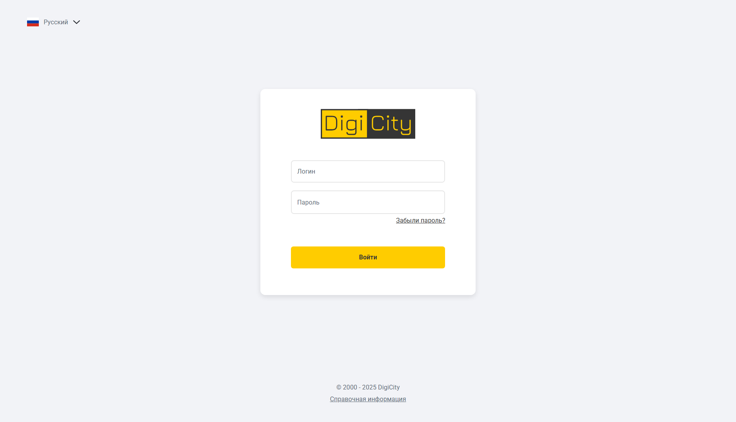

Для входа в систему использовать своею пару логина и пароля.

При первом входе будет отображен интерфейс с пустой панелью управления и деревом объектов.

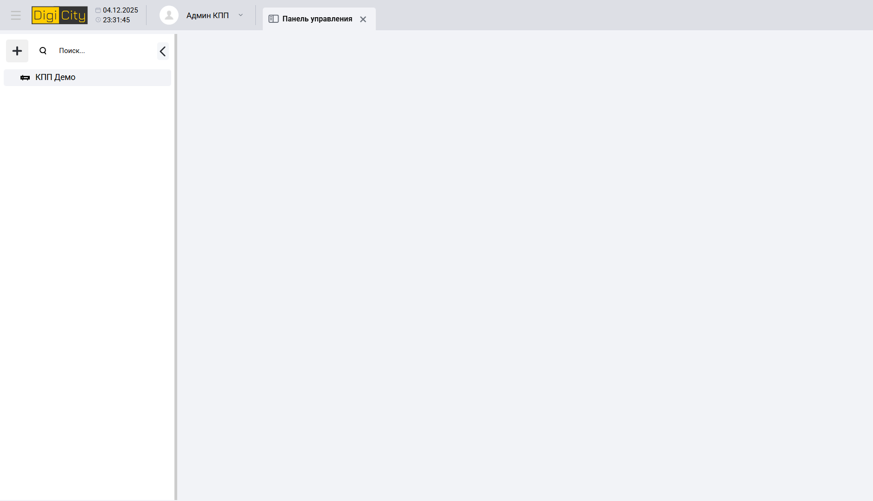

Описание элементов системы

В левом верхнем углу расположена кнопка основного меню, с помощью которой можно открыть дополнительные вкладки для взаимодействия с объектами.

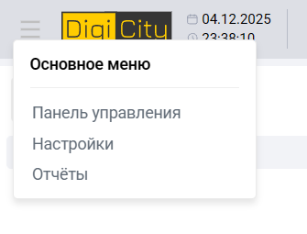
Основное меню содержит следующие вкладки:
- Панель управления. Основная вкладка для взаимодействия с объектов в режиме реального времени.
- Настройки. Необходимые для эксплуатации объекта параметры, доступные для просмотра или изменения.
- Отчёты. Предоставленные пользователю табличные отчёты с возможностью запроса данных по дате и времени.

Справа от блока с отображением даты и времени, расположен доступ к меню пользователя, в котором отображены логин пользователя, можно зайти в свой профиль или выйти из системы.

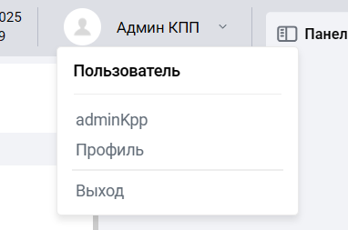

Для работы с вкладками предусмотрена функция «Закрепить» вкладку, что бы не было необходимости открывать используемые вкладки каждый раз при входе в приложение.

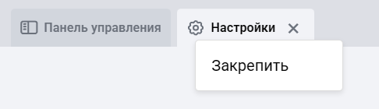

Настройка закреплённых вкладок сохраняется в базе данных для текущего пользователя и будет использована при работе с любого браузера.

Профиль пользователя

Профиль пользователя представляет собой отдельную страницу с информацией, разделенной на дополнительные вкладки.

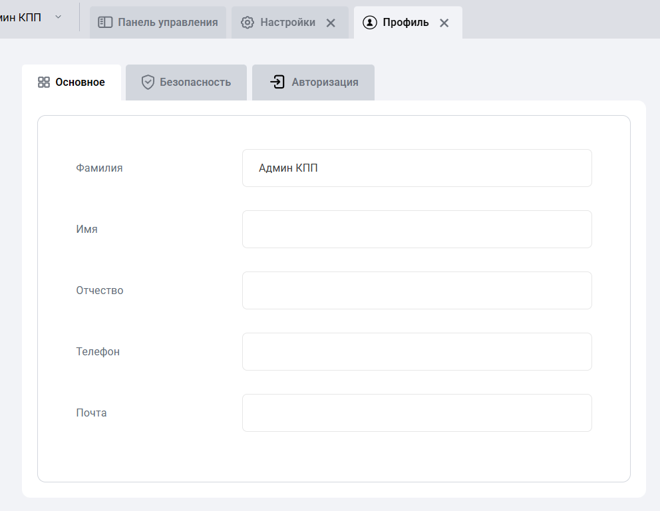

Вкладка «Основное» содержит основную информацию о пользователе, включая ФИО, телефон и электронную почту, которая доступна для редактирования.

На вкладке «Безопасность» можно сменить пароль, посмотреть текущую и другие активные сессии, а так же историю входов в систему. Другие активные сессии можно принудительно завершить при необходимости.

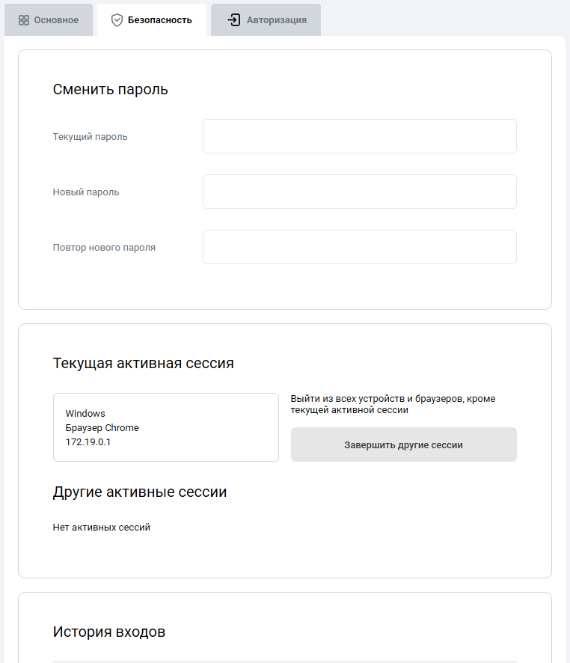
Вкладка «Авторизация» содержит список модификаторов доступа, выданных этому пользователю.

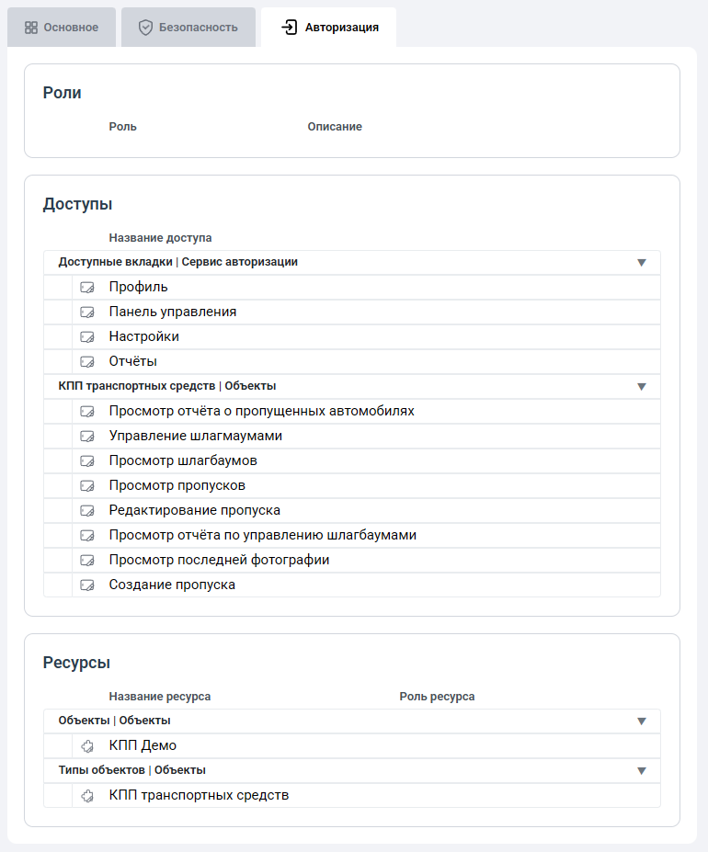

Перечисленные модификаторы определяют для пользователя список доступных действий и ресурсов, над которыми можно выполнять перечисленные действия, если они имеют отношение к данному ресурсу.
Свои модификаторы доступа пользователь редактировать не может.

КПП транспортных средств

Тип объектов «КПП транспортных средств» предназначен для работы с оборудованием на контрольно пропускном пункте, позволяющем автоматизировать процесс допуска транспортных средств на объект, благодаря применению технологий видео-аналитики.
Основное предназначение системы – автоматически или по команде ответственных лиц, пропускать транспортное средство на закрытую территорию по его номеру. Пользователи системы могут регистрировать ожидаемые транспортные средства, т.е. оформлять пропуск, по которому транспортное средство будет допущено на объект. Фотографии всех пропущенных транспортных средств фиксируются и сохраняются в приложении.

Для работы с КПП транспортных средств в панели управления предусмотрено 2 виджета.

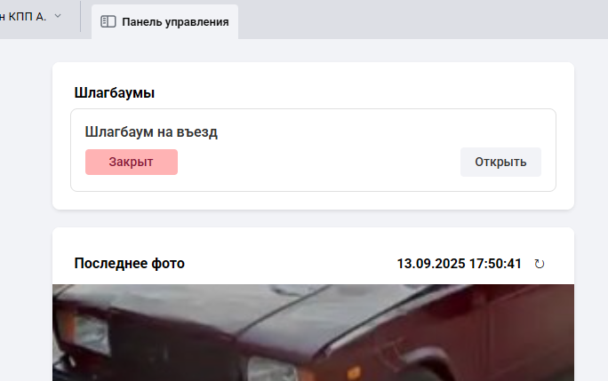

На виджете «Последнее фото» отображено последнее пропущенное транспортное средство.
Виджет «Шлагбаумы» предназначен для мониторинга состояния открытия шлагбаума или ручного управления. При каждом запросе на ручное управление, пользователю необходимо указать основания для пропуска транспортного средства, которое будет сохранено в истории пропусков.

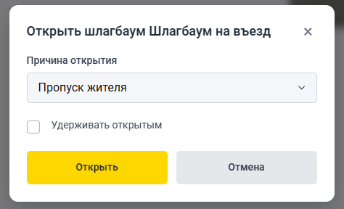

Оформление пропуска, его редактирование или удаление можно выполнить во вкладке «Пропуска», расположенной во вкладке «Настройки» основного меню приложения.

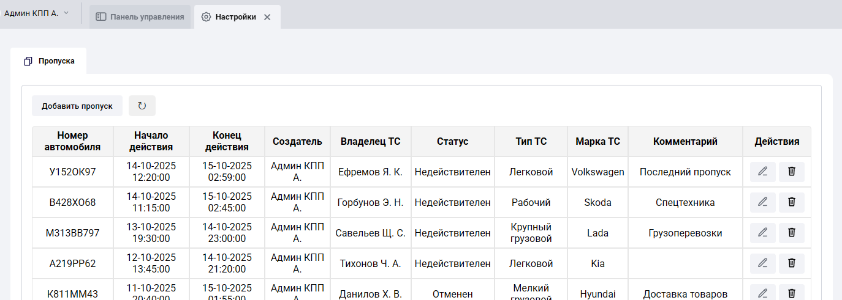

Во вкладке «Отчёты» основного меню приложения можно посмотреть историю въездов и отчёт по управлению шлагбаумами, воспользовавшись предоставленными инструментами для задания временного интервала.

